1. 首先在github上建立一个新的仓库（Repositories），用于存储本次的文档。点击New按钮，新建新的仓库。

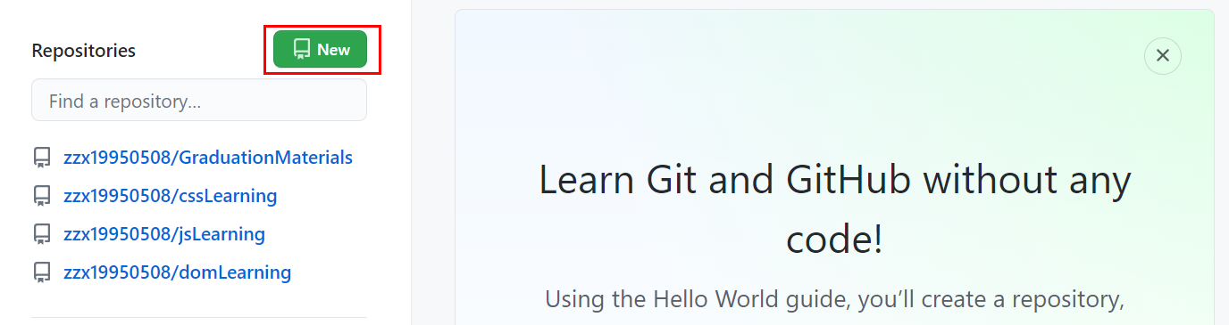

新建了一个名为DataManagement仓库

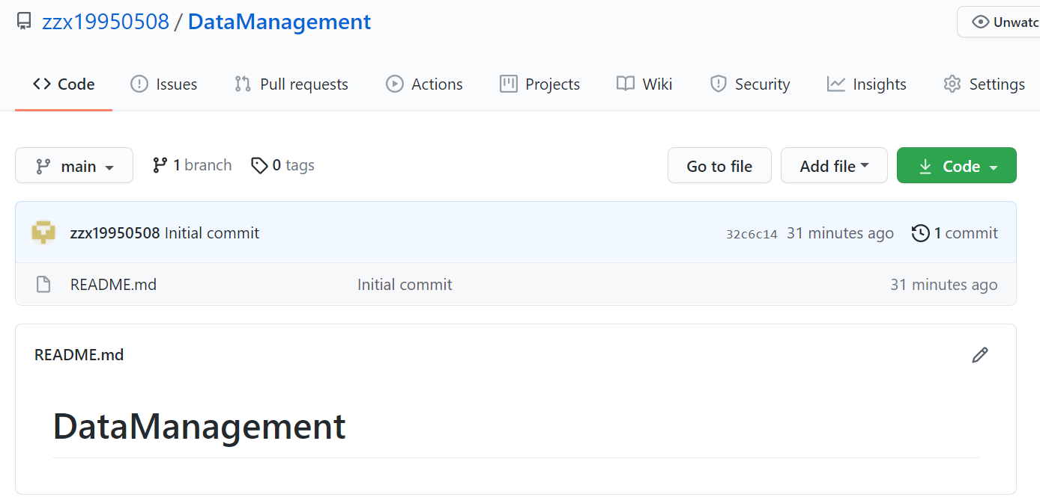

1. 新建完成后，将github仓库clone到本地。

git clone <https://github.com/zzx19950508/DataManagement.git>

完成该部操作后，本地会出现一个 DataManagement文件夹。

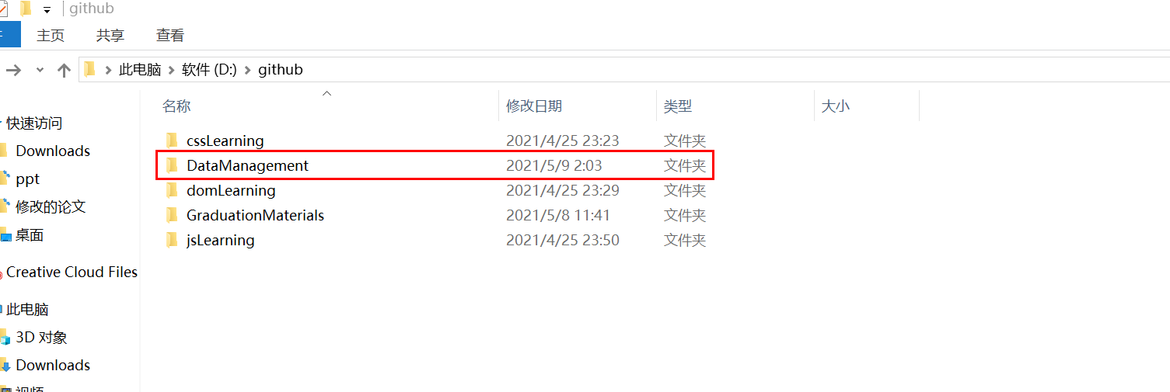

1. 下面我们可以在该文件夹中，上传或获取我们的文件。

首先是上传一个新的文件，例如将github操作文档.docx上传到DataManagement文件夹中（仓库）。

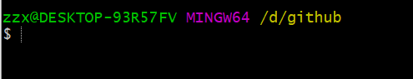

执行 cd DataManagement

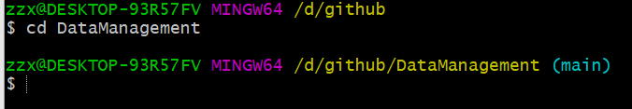

通过以下三步完成文件的上传。

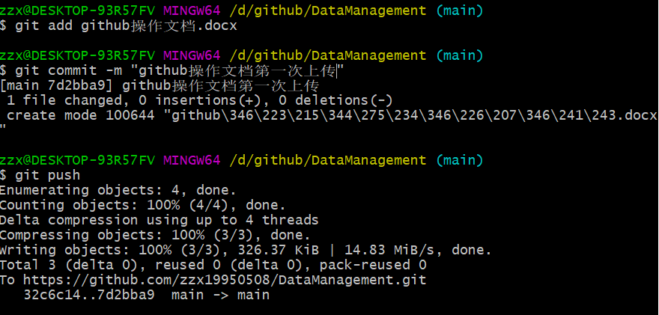

可以在看见DataManagement中看见一个新的文件。

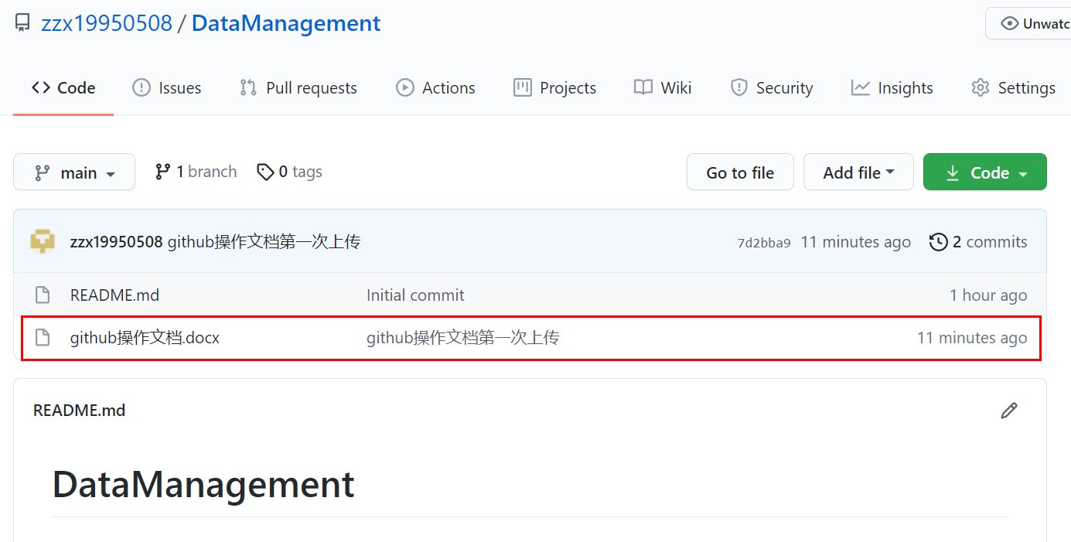

在完成github操作文档.docx的上传后，可以继续对其进行修改，执行下列操作。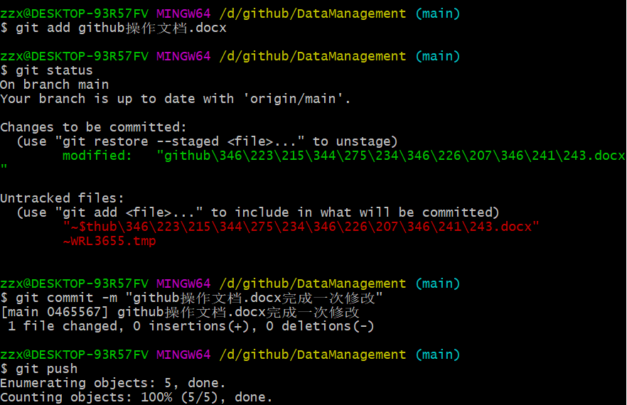

Github中的文件已经被更新；